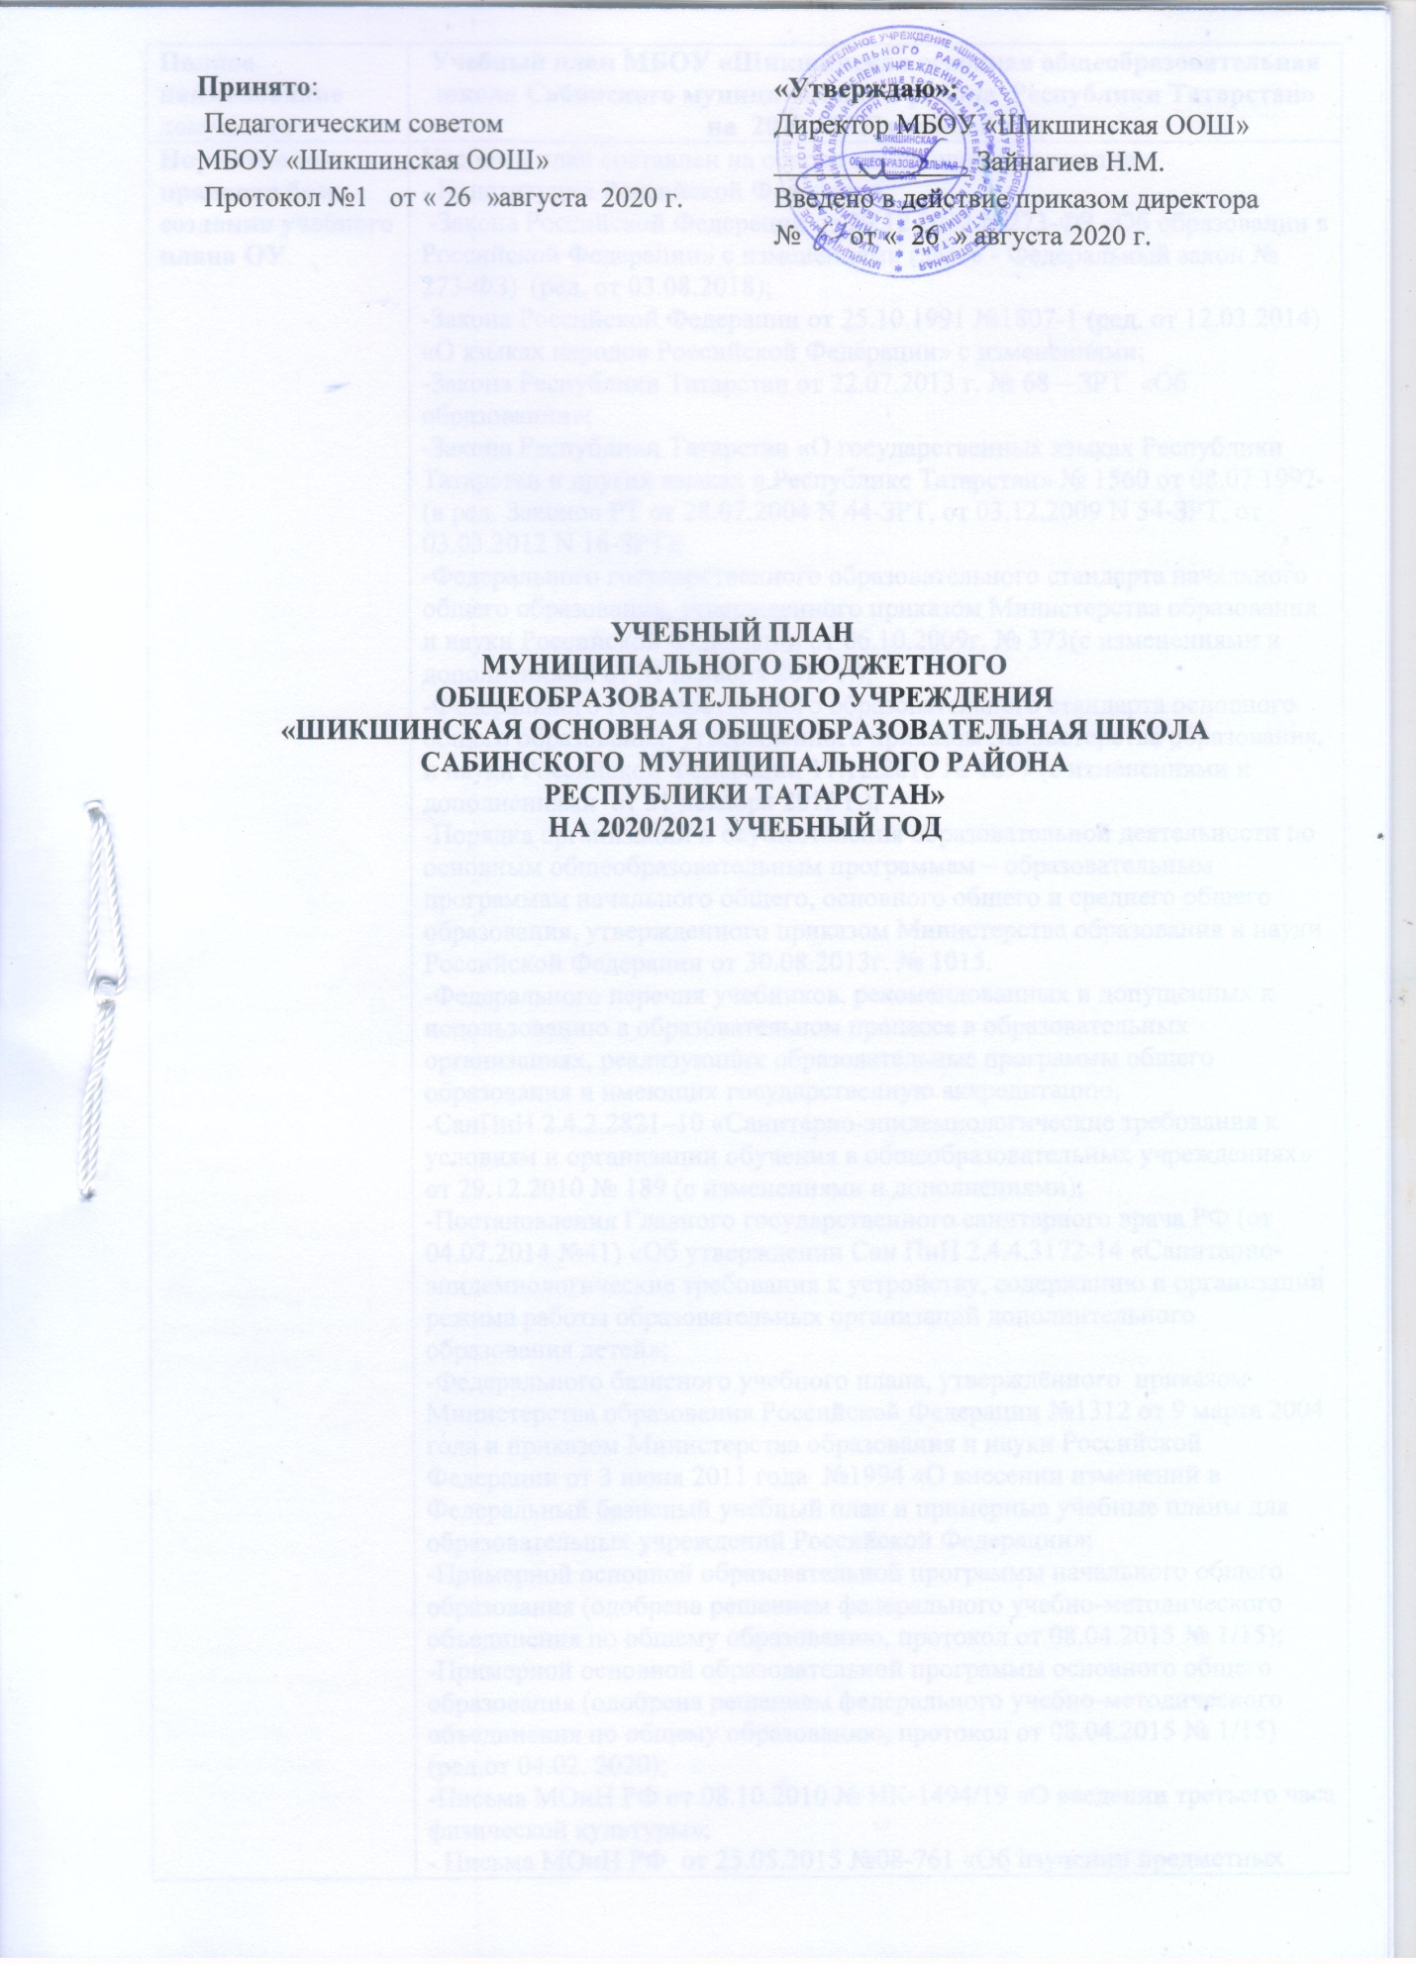

Учебный план для 1-4 классов
МБОУ «Шикшинская основная общеобразовательная школа
Сабинского муниципального района РТ»
на 2020/2021 учебный год

Предметные области | Учебные  предметы  Классы | Количество часов в неделю |  |  |  | Всего  часов
Предметные области | Учебные  предметы  Классы | 1 кл. | 2 кл. | 3 кл | 4 кл | Всего  часов
 | Обязательная часть
Русский язык и литературное чтение | Русский язык | 3 | 3 | 3 | 3 | 12
Русский язык и литературное чтение | Литературное чтение | 1 | 3 | 2 | 3 | 9
Родной язык и литературное чтение на родном языке | Родной язык (тат.) | 3 | 3 | 3 | 3 | 12
Родной язык и литературное чтение на родном языке | Литературное чтение на родном языке(тат.) | 2 | 2 | 3 | 2 | 9
Иностранный язык | Иностранный язык(англ.) | - | 2 | 2 | 2 | 6
Математика и информатика | Математика и информатика | 4 | 4 | 4 | 4 | 16
Обществознание и естествознание | Обществознание и естествознание (Окружающий мир) | 2 | 2 | 2 | 2 | 8
Основы религиозных культур и светской этики | Основы религиозных культур и светской этики | - | - | - | 1 | 1
Искусство | Музыка | 1 | 1 | 1 | 1 | 4
Искусство | Изобразительное  искусство | 1 | 1 | 1 | 1 | 4
Технология | Технология | 1 | 1 | 1 | 1 | 4
Физическая культура | Физическая культура | 3 | 3 | 3 | 3 | 12
Итого |  | 21 | 25 | 25 | 26 | 97
Часть, формируемая участниками образовательных отношений | Русский язык | - | 1 | 1 | - | 2
Максимально допустимая недельная нагрузка |  | 21 | 26 | 26 | 26 | 99

Учебный план для 5-9 классов МБОУ «Шикшинская основная общеобразовательная школа Сабинского муниципального района РТ» на 2020-2021 учебный год

Предметные области | Учебные  предметы  Классы
Предметные области |  |  | 5 кл | 6 кл | 7 кл | 8кл. | 9 кл. | Всего
 | Обязательнаячасть
Русский язык и литературное чтение | Русский язык |  | 5 | 6 | 4 | 3 | 3 | 21
Русский язык и литературное чтение | Литература |  | 3 | 3 | 2 | 2 | 3 | 13
Родной язык и родная литература | Родной язык (тат.) |  | 2 | 3 | 2 | 2 | 2 | 11
Родной язык и родная литература | Родная литература(тат) |  | 2 | 2 | 2 | 2 | 2 | 10
Иностранные языки | Иностранный язык(англ.) |  | 3 | 3 | 3 | 3 | 3 | 15
Иностранные языки | Второй иностранный язык (фр.) |  |  |  |  |  | 1 | 1
Математика и информатика | Математика |  | 5 | 5 | - | - |  | 10
Математика и информатика | Алгебра |  | - | - | 3 | 3 | 3 | 9
Математика и информатика | Геометрия |  | - | - | 2 | 2 | 2 | 6
Математика и информатика | Информатика |  | - | - | 1 | 1 | 1 | 3
Общественно-научные предметы | История России. Всеобщая история. |  | 2 | 2 | 2 | 2 | 2 | 10
Общественно-научные предметы | Обществознание |  |  | 1 | 1 | 1 | 1 | 4
Общественно-научные предметы | География |  | 1 | 1 | 2 | 2 | 2 | 8
Естественно-научные предметы | Физика |  | - | - | 2 | 2 | 3 | 7
Естественно-научные предметы | Химия |  | - | - | - | 2 | 2 | 4
Естественно-научные предметы | Биология |  | 1 | 1 | 1 | 2 | 2 | 7
Искусство | Музыка |  | 1 | 1 | 1 | 1 |  | 4
Искусство | Изобразительное искусство |  | 1 | 1 | 1 | - |  | 3
Технология | Технология |  | 2 | 2 | 2 | 2 | 1 | 9
Физическая культура и основы безопасности жизнедеятельности | Основы безопасности жизнедеятельности |  | - | - | - | 1 | 1 | 2
Физическая культура и основы безопасности жизнедеятельности | Физическая культура |  | 2 | 2 | 2 | 2 | 2 | 10
Основы духовно—нравственной культуры народов России | Основы духовно—нравственной культуры народов России |  | 1 | - | - | - | - | 1
Итого |  |  | 31 | 33 | 33 | 35 | 36 | 168
Часть, формируемая участниками образовательных отношений |  | Обществознание | 1
 |  | Биология |  |  | 1
 |  | Второй иностранный язык (фр.) | - |  | 1 | 1 | -
Максимально допустимая недельная нагрузка |  |  | 32 | 33 | 35 | 36 | 36 | 172

